Муниципальное дошкольное образовательное автономное учреждение
«Детский сад № 99 комбинированного вида «Домовенок» г. Орска»

Тема образовательной деятельности: «Поможем Весне»
(старшая группа)

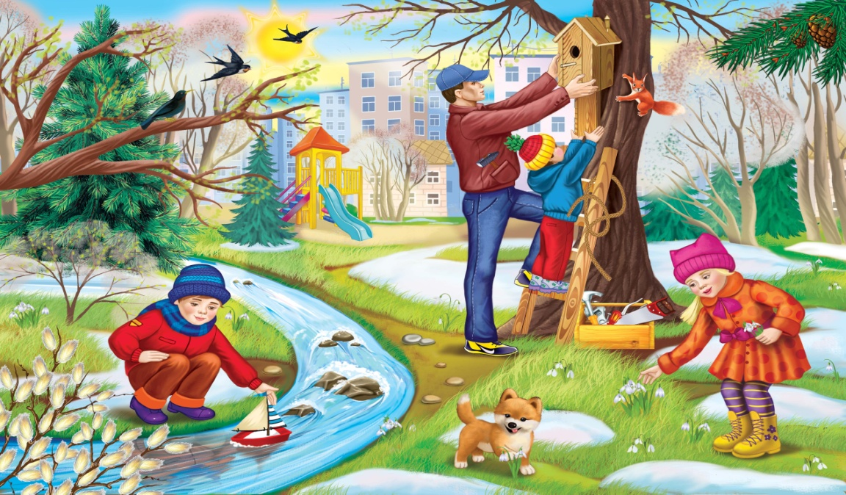

Подготовила воспитатель:
Пивоваровой Н.И.

Образовательная область: речевое развитие.
Тема образовательной деятельности: «Поможем Весне».
Возрастная группа: старшая
Методы и приемы:
- методы формирования сознания (рассказ, беседа, игровая ситуация);
- методы организации деятельности и формирования опыта поведения (речевые ситуации, практические упражнения);
- методы стимулирования поведения (игра, поощрение);
- методы контроля, самоконтроля и самооценки (опрос, наблюдение, анализ результатов деятельности, рефлексия);
- методы организации и осуществления познавательной деятельности (классификация, дифференциация, проблемная ситуация).
Цель: формирование представлений детей о весенних изменениях в живой и неживой природе.
Задачи:
Образовательные:
- Продолжать уточнять и систематизировать представления детей о весне;
- Закреплять умение согласовывать числительное с существительным;
- Расширять словарный запас сложными словами (ветронос, зимосбор, водотек, весновей).
Развивающие:
- Развивать умение детей составлять общий рассказ по опорным картинкам;
- Развивать умение рассуждать, делать умозаключения;
- Развивать воображение, любознательность, память и мышление детей.
Воспитательные:
- Воспитывать творческие способности, эстетическое восприятие природы; чувство товарищества;
- Совершенствовать стиль партнерских отношений в детском саду.
Предварительная работа: рассматривание картинок, проведение вечеров загадок, наблюдение за природой на прогулках.

Ход ОД:

Вводная часть
Воспитатель: Здравствуйте! Я рада видеть вас сегодня. Хочется сегодня начать нашу встречу с чего-то светлого и радостного.
Психологический этюд «Приветствие»
Воспитатель: Давайте мы с вами поздороваемся, называя ласково имя соседа справа, и передадим свое доброе и хорошее настроение в виде этого сердечка (воздушный шарик). Дети становятся в круг, передают сердце и приветствуют друг друга.
Воспитатель: - Ребята, сегодня утром мне на телефон пришло странное СМС – сообщение. Вам плохо видно, давайте выведем его на экран.
Зима заморозила домик Весны. Весна просит нас помочь разморозить домик, что бы она смогла к нам прийти. (На экране показан домик Весны, покрытый снежинками).
- Как вы думаете, как мы можем помочь Весне? Давайте попробуем отыскать все снежинки и растопить их своими знаниями?
Дети: Да, попробуем. Мы много знаем.
Основная часть
Воспитатель: Дети смотрите, первая снежинка. Это Зима приготовила для вас загадки, отгадаем?
Дети: Да.
Дети садятся на стульчики.
Воспитатель: (читает загадки)
К нам пожаловал на двор
Ветронос и зимосбор,
Водотек и весновей.
Он позвал домой грачей.
Вывел кто весну на старт?
Отгадали? Это…(март).
Воспитатель: Ребята, а вы обратили внимание, что в этой загадке были очень сложные, новые слова (ветронос, зимосбор, водотек и весновей). Что они означают? Хотите узнать? Давайте разберем их. Ветронос – ветер несет, зимосбор – зима собирается в путь, водотек - ? попробуйте сами определить… а весновей?
Воспитатель:
Какие вы умницы! Продолжим отгадывать загадки?
Будит лес, поля и горы,
Все полянки и сады.
Он во все стучится норы,
Напевает у воды.
«Просыпайтесь! Просыпайтесь!
Пойте, смейтесь, улыбайтесь!»
Далеко слышна свирель
Это будит всех…. (Апрель).

Сад примерил белый цвет,
Соловей поёт сонет,
В зелень наш оделся край-
Нас теплом встречает….(Май).

Воспитатель: Ах, какие молодцы, отвечали дружно, справились. Ребята, посмотрите на домик. Вам не кажется, что он немного разморозился? (на экране одна снежинка исчезла) Значит мы на верном пути!
- Посмотрите, а вот еще одна снежинка.
- Ребята, вы можете отличить весну от зимы?
Перед вами на досках размещены картинки с признаками Весны и Зимы. Разделитесь на две команды по цвету смайлика на вашей одежде. Пройдите каждая команда к доске со своим смайликом. (Работа в подгруппах)
Нужно посмотреть все ли верно, а если есть ошибка найти ее.
Игра «4 лишний».
Воспитатель: Молодцы. И это вы правильно сделали. Весна довольна как вы со всем справляетесь, и снежинки на ее домике продолжают таять. Посмотрите на экран, ребята.
Воспитатель: Ребята, оттого, что Весна к нам никак не идет и солнышко загрустило. Как помочь солнышку? (На доске расположено изображение солнца без лучиков).
Ответы детей.
Воспитатель: Чтобы растопить третью снежинку и на нашей картине засияло солнце и одарило нашу землю теплом и улыбнулось нам, нужно ласково позвать его.
Игра «Какое солнышко». Дети подбирают прилагательные к слову «Солнце» и приклеивают лучик, называя каждое прилагательное.
Солнышко какое? - лучистое,яркое,жаркое,весеннее,теплое,красивое,желтое,веселое,игристое,радостное,круглое,румяное,доброе,щедрое,блестящее,благодатное,нежное,приветливое и т. д.
Воспитатель: Вот и еще одна снежинка растаяла от наших знаний. Посмотрите, сколько снежинок осталось на домике Весны?
Воспитатель: Ребята, вы устали? А давайте поиграем и посмотрим какие вы внимательные.
Игра «Один и много»
Игра проводится в кругу с мячом. Воспитатель предлагает детям встать в круг. Воспитатель в центре с мячом в руках.
- Ребята, давайте поиграем в игру «Один и много». Я встану в центр круга и буду бросать мяч, называя слово, а тот, кто поймал мяч – это же слово, только во множественном числе. Но предметы мы будем называть не простые, они тоже связаны с весной. Начали:
Ручей – ручьи
Дождь – дожди
Скворец – скворцы
Гнездо – гнёзда
Сосулька – сосульки
Проталина – проталины
Лист – листья
Насекомое – насекомые
Дерево – деревья
Река-реки
Грач-грачи и т. д.
Воспитатель: Молодцы, ребята.
А давайте поищем следующую снежинку.
Мы оказались в весеннем лесу (сели на стульчики)
Запись звуков природы «Голоса весеннего леса».
Воспитатель:
-Что вы слышали? (звонко поют птицы)
-Каких перелетных птиц вы знаете (ласточка, скворец, журавль, грачи, стрижи, соловей, цапля, лебедь, кукушка)
-Кто возвращается первым в родные края? (грачи)
Посмотрите на экран. Перед вами перелетная птица. Назовите ее. Давайте правильно сосчитаем, сколько птиц. Дети выходят к доске индивидуально, указкой показывают на цифру и называют числительное, согласуя его с существительным.

1 грач 1 ласточка 1 скворец
2 грача 2 ласточки 2 скворца
3 грача 3 ласточки 3 скворца
4 грача 4 ласточки 4 скворца
5 грачей 5 ласточек 5 скворцов
Воспитатель: Молодцы, ребята. И с этим заданием вы тоже справились.
Взгляните на наш домик. Осталось немного и он совсем растает.
Воспитатель: Дети, смотрите, вот еще одна снежинка.
Нужно выполнить задание, которое называется «Чье слово длиннее?». Перед вами картинки, выберете ту, которая вам понравится. Игра заключается в следующем: вам нужно встать подравнявшись по линии, проговорить выбранное слово и прошагать его, один слог - один шаг. Кто дальше окажется, того слово длиннее. Поиграем?
Дети: Да.
Воспитатель: Дети, смотрите, дом почти растаял. А вот и последняя снежинка. Справимся с заданием – выпустим Весну на свободу!
Внимательно посмотрите на экран. Здесь написан рассказ о весне. Некоторые слова заменены на картинки. Ваша задача правильно назвать картинки, чтобы они подходили по смыслу. Справитесь?
Наступила весна. У весны 3 месяца – март, апрель, май. Весной ярко светит и сильно пригревает. Тает  , кругом . На 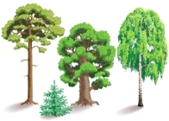набухают почки и распускаются новые зеленые . Из теплых краев возвращаются перелетные 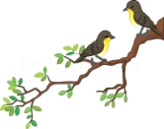.Они вьют гнезда и заселяют скворечники.
Воспитатель: Какие вы молодцы, ребята. Посмотрите на экран – домик Весны растаял. Это вы помогли ей правиться с проделками Зимы.
Заключительная часть:
Стук в дверь. Входит Весна.
Весна: Здравствуйте, ребята. Вы меня очень порадовали своими знаниями. Я наблюдала за вами в окошко. И так как вы прекрасно со всем справились, вам от меня сюрприз. Хочу подарить вам семена красивых цветов. Посадите их у себя на окошке, пусть они радуют вас своей красотой. Желаю вам быть и дальше такими умными и послушными.
Рефлексия:
Воспитатель:
- Ребята, перед Вами красные и зеленые шары, если вам было легко выполнять задания, было интересно - то возьмите зеленый шарик, а если вас что - то затрудняло или было неинтересно – красный (Дети кладут шарик в контейнер и проговаривают, что им понравилось или что оказалось трудным, воспитатель подытоживает по цветам).
- Я тоже подниму зеленый шарик, т.к. мне очень понравилось как вы себя вели на занятии, как вы выполняли задания .

